CLAGE E-Kompakt-Durchlauferhitzer CEX-U / EAK für die Küche

CLAGE

Eigenschaften

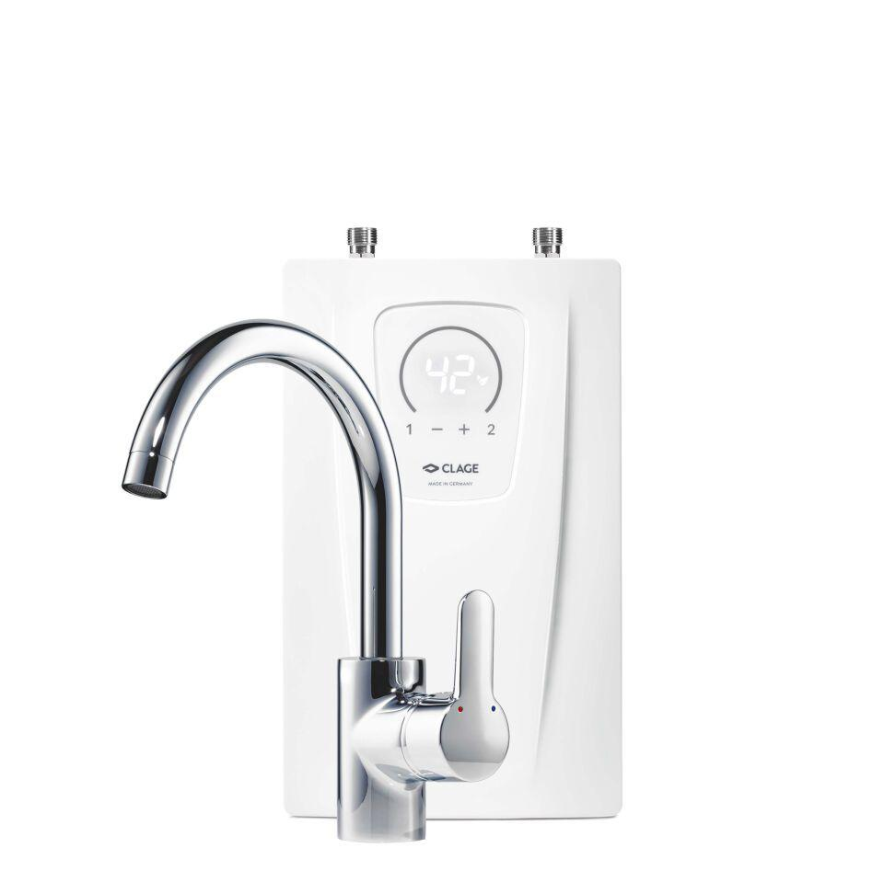

HAN:

2400-26391

Werkstoff

Kunststoff

Breite (mm)

177,00

Höhe (mm)

294,00

Tiefe (mm)

104,00

Anschluss kaltes Trinkwasser

Außengewinde

Anschluss Warmwasser

Außengewinde

Art der Regelung

elektronisch

Aufstellung

Untertisch

Ausführung der Schnittstelle

Bluetooth

Energieeffizienzklasse

A

Heizsystem

Blankdraht

Schutzart (IP)

IP24

Anschlussleistung (W)

11.000,00 - 13.500,00

Gewicht (kg)

2,40

max. zulässiger Betriebsdruck (bar)

10,00

Nennspannung (V)

380,00 - 415,00

Volumen (l)

0,30

Solartauglich

Ja

Bedienelement

Sensortasten, LED

Hinweis

Inklusive Armatur EAK